ОКТОБАР 2020. ГОДИНЕ

08.10.2020.г.
У четвртак 08. октобра 2020. године, чланови школског Еразмус тима, Горан Рајковић – наставник и Јасмина Тончић – директор школе, били су гости Средње школе „Свети Трифун“ у Александровцу. Циљ посете била је промоција Еразмус плус активности школског пројекта „Иновативна практична настава у пољопривреди“ реализованог у новембру 2019. године.

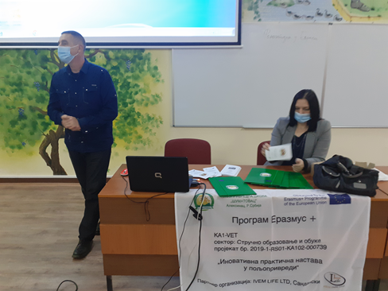

Пројекат је представљен групи ученика ове школе, ученицима четрвтог разреда образовног профила Пољопривредни техничар. Презентација је одржана у амфитеатру школе у присуству директора и предтавника Еразмус тима школе домаћина. Ученици су део школског тима који је одабран за Еразмус мобилност, али још увек нису реализовали своје активности због увођења ванредних мера у вези пандемије вирусом COVID 19.
Наш пројекат је представљен презентацијом која је обухватила период од идеје до релаизације пројектних активности. Директорка је појаснила како је школа конкурисала, добила одобрење за финансирање пројекта и спровела припремне активности око избора избора наставника и ученика за учешће у мобилности и других организационих припрема.
Наставник Горан Рајковић, који је био ментор ученика на мобилности презентовао је свој рад са ученицима на мобилности у граду Сандански у Бугарској. Фирма у којој су ученици обављали практичну наставу бави органском производњом, а има врло широк спектар делатности: повртарство, сточарство, виноградарство и винарство, узгој живине, месарска и млекарска производња и друго.
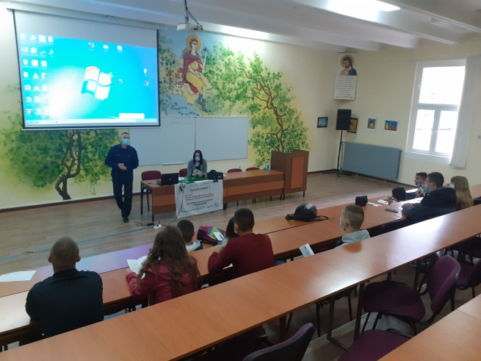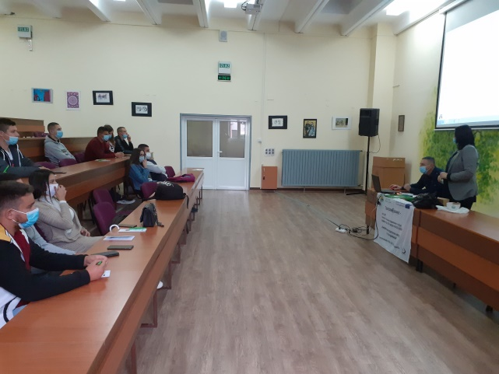

Приказана је и организација излета за ученике, наставнике и чланове тима који су били у мониторинг посети до познатог зимовалишта Банско у близини Санданског, као део активности и упознавања знаменитости и културе земље домаћина.
Ученици су са пажњом пратили нашу промоцију и имали неколико питања у вези организације рада у фирми и интересовање о томе колико су наши ученици научили на пракси, каква су нова знања усвојили, колико је то значајно ученицима и школи и друго.

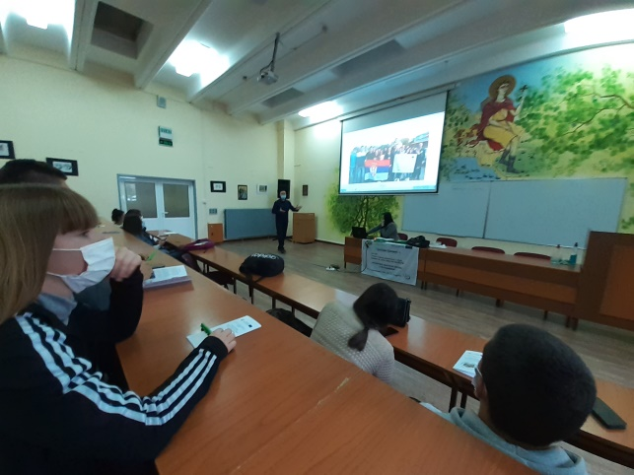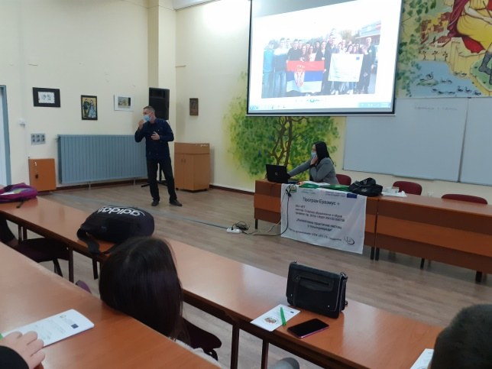

Договорено је да сарадњу наставимо радећи на пројектима сличног типа и размени искустава у Еразмус активностима.

10. и 11.10.2020.г.
Одржан је први део обуке директора за полагање испита за лиценцу за директора школа у Нишу. Због пандемије COVID-19 вируса и низ епидемиолошких мера довели си до тога се други део интерактивне обуке реализује се путем обуке на даљину (https://portal.zuov.gov.rs/).
Са циљем обезбеђивања услова да сви савладају комплетан интерактивни део обуке у трајању од четири дана, што је први услов за приступање испиту за лиценцу, у сарадњи Министарства просвете, науке и технолошког развоја и Завода за унапређивање образовања и васпитања, реализација другог дела обуке је прилагођена постојећим условима.
Теме се обрађују кроз видео материјал и презентацију, а у појединим темама постоје и задаци за учеснике. Одређени урађени задаци треба да буду приложени уз портфолио који директори прилажу приликом пријављивања за испит за директора.
06 - 14.10.2020.г.
Реализована је Обука за планирање, спровођење и праћење мера за спречавање осипања ученика.
Обука за планирање, спровођење и праћење мера за спречавање осипања ученика је програм стручног усавршавања за запослене у образовању који је решењем Министарства просвете, науке и технолошког развоја добио статус програма од јавног интереса.
Циљна група обухвата наставнике, стручне сараднике и директоре основних и средњих школа, као и друге сарадникете). Обуком се развијају компетенције за подршку развоју личности ученика (К3) и компетенције за комуникацију и сарадњу (К4).
Циљеви обуке су да учесници:
• боље разумеју различите аспекте феномена осипања ученика,
• науче да примене Модел за спречавање осипања и разумеју улогу школе и школског особља у спречавању осипања,
• унапреде своје компетенције за планирање, праћење и спровођење мера за спречавање осипања ученика.
Исходи обуке:
• Учесници су упознати са различитим аспектима феномена осипања ученика,
• Учесници су упознати са моделом за спречавање осипања и улогом школе и школског особља,
• Учесници су оспособљени да самостално планирају, прате и спроводе мере за спречавање осипања ученика на нивоу школе.
Обуком су обухваћене следеће теме:
• Феномен осипања ученика и фактори који утичу на осипање ученика,
• Свеобухватни приступ спречавању осипања ученика на нивоу школе,
• Планирање, спровођење и праћење активности и мера на нивоу школе,
• Систем за рану идентификацију и реаговање, укључујући коришћење инструмента за идентификацију ученика и индивидуализовани приступ ученицима под високим ризиком од осипања,
• Вршњачка подршка као важан ресурс у спречавању осипања,
• Допунска настава у служби спречавања осипања,
• Укључивање родитеља у спречавање осипања,
• Јачање капацитета запослених, мењање школске културе, школа као део шире заједнице итд.

14.10.2020.

По решењу МПНТР бр. 611-00-02895/2019-03 од 12.06.2020. године, Пољопривредна школа „Шуматовац“ у Алексинцу, је добила сагласност за промену назива у Биотехнолошка школа „Шуматовац“ од 01.09.2020. године.
Због процедуре око добијања печата, школа званично послује под новим називом од 14.10.2020. године.

20.10.2020.
Друштво за развој деце и младих - Отворени клуб из Ниша спроводи пројекат „На раскршћу: плурализам или екстремизам“ који се надовезује на претходно реализоване пројекте посвећене екстремизму и говору мржње у којима су учествовали средњошколци из школа Југоисточне Србије. На форуму су учествовали ученици наше школе и координатор Ученичког парламента Славољуб Величковић.
Као резултат активности ових пројеката дефинисане су препоруке, од којих се највећи број односи на превенцију говора мржње, екстремизма и насиља кроз константну едукацију младих у школама.
Информисање осталих ученика о темама пројекта, треба да се спроведе преко УП или на часовима одељењске заједнице приказивањем немачког филма „Талас“, у коме су представљени кораци од дискриминације и екстремизма до фашизма код ученика једног одељења, предвођених њиховим наставником, и последице које настају услед тог експеримента. Ова активност се спроводи у школама по договореном распореду у периоду новембар 2020. – јануар 2021.
Локалне акције (једна по школи) осмишљавају и реализују чланови УП, уз подршку наставника – координатора задуженог за рад са УП. Чланови УП најпре израђују акционе планове, а затим спроводе акције у школи или граду за друге ученике и грађане. Циљ акције је афирмација плурализма и критичког односа према екстремизму и говору мржње, нарочито према Ромима и припадницима других етничких заједница, мигрантима, дискриминисаним и маргинализованим групама, итд. Такође, циљ акција је и подстицање младих и осталих грађана на активизам и ангажовање у борби против наведених негативних појава у заједници. Акције се одржавају по договору, у периоду новембар 2020. – фебруар 2021.

28.10.2020.

У среду 28.10.2020. године настављено је са реализацијом радионица у пројекту Fair III за младе УР Освит. Узимајући у обзир да је ситуација са COVID-ом још увек неизвесна, радионице су одржане уз примену свих препоручених мера заштите.
Теме радионица биле су:
1. Шта је насиље?
2. Жива будала или мртав херој

